

**Alexandre Junior Oliveira Lima**

**Deyvison Borges Uchoa**

**Samir Lins Nagib**

**Wagner Marcelo Marques**

**SGEP – SISTEMA DE GESTÃO**

**DE ESCALA E PONTO**

**Rio de Janeiro**

**Dezembro de 2020**

**Centro Universitário IBMR**

**Alexandre Junior Oliveira Lima**

**Deyvison Borges Uchoa**

**Samir Lins Nagib**

**Wagner Marcelo Marques**

**SGEP – SISTEMA DE GESTÃO**

**DE ESCALA E PONTO**

Trabalho de conclusão de curso apresentado ao Centro Universitário IBMR como requisito parcial à obtenção do grau de Tecnólogo em Análise e Desenvolvimento de Sistemas. Orientador Prof. Fabrício Curvello Gomes.

**Rio de Janeiro**

**Dezembro de 2020**

**ALEXANDRE JUNIOR OLIVEIRA LIMA**

**DEYVISON BORGES UCHOA**

**SAMIR LINS NAGIB**

**WAGNER MARCELO MARQUES**

**SGEP – SISTEMA DE GESTÃO**

**DE ESCALA E PONTO**

Trabalho de conclusão de curso apresentado ao Centro Universitário IBMR como requisito parcial à obtenção do grau de Tecnólogo em Análise e Desenvolvimento de Sistemas. Orientador Prof. Fabrício Curvello Gomes.

Aprovada em 18 de dezembro de 2020.

BANCA EXAMINADORA

________________________________________

Prof. Renato Alexandre de Medeiros

________________________________________

Prof. Fabrício Curvello Gomes

________________________________________

Prof. Wellington Avilla

________________________________________

Prof. Daniel Rodrigues de Silos Moraes

À nossas famílias e amigos, com carinho.

AGRADECIMENTOS

Agradecemos primeiro a Deus por nos ter mantido na trilha certa durante esta jornada, com saúde e forças para chegar até o final.

Somos gratos às nossas famílias pelo apoio que sempre no deram durante toda as nossas vidas.

Deixo um agradecimento especial ao nosso orientador pelo incentivo e pela dedicação do seu escasso tempo ao nosso projeto.

Também quero agradecer ao Centro Universitário IBMR e a todos os professores do meu curso pela elevada qualidade do ensino oferecido e pela dedicação que tiveram conosco.

*“Uma jornada de mil milhas começa com um simples passo.” – Lao Tzu.*

**RESUMO**

Desenvolvemos um sistema para facilitar o controle de jornada de colaboradores de uma empresa. Nossas premissas eram que o sistema fosse simples e de fácil entendimento. Procuramos utilizar do ambiente web para facilitar o acesso e a adaptação dessa rotina de controle de jornada.

Esse sistema possui a capacidade de trabalhar com várias empresas e se adapta a níveis organizacionais, tem uma interface simples e responsiva.

**Palavras Chave:** jornada; controle; web;

SUMÁRIO

# 

INTRODUÇÃO 10

1.1. Solução Proposta 10

1.2. Descrição do Sistema 10

1.3. Tecnologia 10

2. DOCUMENTAÇÃO TÉCNICA 12

2.1. Requisitos Funcionais 12

2.2. Requisitos Não Funcionais 13

2.3. Modelo conceitual de banco de dados (MER) 14

*INSERIR IMAGEM MODELO CONCEITUAL* Erro! Indicador não definido.

2.4. Modelo lógico de banco de dados (DER) 14

2.5. Diagrama de Classes 15

2.6. Diagramas de casos de uso 16

2.7. Documentação dos principais casos de uso 16

2.8. Diagramas de sequência baseados nos Casos de Uso que foram documentados 19

3. TELAS DO SISTEMA 21

4. FERRAMENTAS DE APOIO À DECISÃO 25

4.1. Cronograma 25

4.2. Orçamento 25

4.3. Matriz de S.W.O.T. 25

5. CONCLUSÃO 26

5.1. Trabalhos futuros 27

6. REFERÊNCIAS 28

ANEXO A - Comandos DDL 29

Inserir os comandos de criação de tabelas 29

ANEXO B - Comandos DML 30

ANEXO C (demais itens a acrescentar) 31

# INTRODUÇÃO

Baseamos o sistema no relato de um coordenado de equipes que durante a entrevista informou que há uma carência na gestão de escalas e banco de horas dos profissionais do datacenter. Atualmente essas demandas são feitas por um software desatualizado (gestão de escalas) e o outro é feito por planilha enviadas pelos funcionários para um profissional lançar manualmente em uma outra planilha.

Esse fato é compartilhado por outros coordenadores dessa mesma unidade.

A gestão dessas informações não é integrada e gera muitas falhas. Não há possibilidade de os gestores controlarem de forma simples a alocação dos seus profissionais, a gestão das horas trabalhadas e folgas.

O uso pelos profissionais tanto pela planilha quando pelo acesso ao site de gestão de escalas não é simples.

## Solução Proposta

Um dos objetivos do trabalho é propor um sistema que agregue as funcionalidades de gestão de jornadas de trabalho e a usabilidade por parte dos usuários, tendo em vista que há uma parte da equipe não é da área de tecnologia da informação.

## Descrição do Sistema

O sistema consiste no registro de jornada de um funcionário qualquer. Um gestor, em um primeiro momento, cadastra um novo funcionário e, depois disso, o funcionário pode logar no sistema e registrar sua entrada ao trabalho. Quando ao término de sua jornada, esse funcionário se loga novamente no sistema e registra sua saída.

Na tela principal do sistema, o usuário logado pode consultar suas horas registradas.

## Tecnologia

Procuramos utilizar no desvenvolvimento desse projeto tecnologias web, sendo a única exceção o banco de dados que foi o MySQL 8.0.22 / 5.5.62.

Na camada de *backend*, utilizamos os Java11, Springboot 2.3.4, Swagger 2.9.2, Maven 3.6.3 e Hibernate5.4.21 para criar o acesso ao banco de dados, os objetos e as regras de negócio.

Na camada de *frontend,* usamos o Angular 8, com HTML5 e CSS para criar a apresentação e a responsividade ao usuário final

# DOCUMENTAÇÃO TÉCNICA

## Requisitos Funcionais

Os requisitos funcionais são aqueles que descrevem o comportamento do sistema, suas ações para cada entrada, ou seja, é aquele que descreve as funcionalidades as quais se esperam do sistema. Em seguida, veremos os requisitos funcionais levantados para o projeto.

RF01 - Acesso ao sistema deverá ser feito por usuário e senha;

RF02 - Todo usuário deve estar associado a uma empresa;

RF03 - O sistema permite apenas 3 tipos de usuários: Funcionário (Comum), SubGestor (acesso privilegiado) e Gestor (admin);

RF04 - Usuários funcionários podem lançar horário de entrada;

RF05 - Usuários funcionários podem lançar horário de saída;

RF06 - Usuários funcionários podem lançar férias;

RF07 - Usuários funcionários podem lançar licenças;

RF08 - Usuários funcionários podem solicitar folgas;

RF09 - Usuários funcionários podem consultar o banco de horas pessoal;

RF10 - Usuários gestores e sub-gestores podem criar escalas globais;

RF11 - Usuários gestores e sub-gestores podem apagar escalas globais;

RF12 - Usuários gestores e sub-gestores podem alocar os profissionais dentro dessas escalas;

RF13 - Usuários gestores e sub-gestores podem desalocar os profissionais dentro dessas escalas;

RF14 - Usuários gestores e sub-gestores podem cadastrar os feriados nacionais/locais;

RF15 - Usuários gestores e sub-gestores podem excluir os feriados nacionais/locais;

RF16 - Usuários gestores e sub-gestores podem cadastrar horários de trabalho;

RF17 - Usuários gestores e sub-gestores podem excluir horários de trabalho;

RF18 - Usuários gestores e sub-gestores podem lançar profissionais em férias;

RF19 - Usuários gestores e sub-gestores podem lançar profissionais em licença;

RF20 - Usuários gestores e sub-gestores podem criar usuários;

RF21 - Usuários gestores e sub-gestores podem criar empresas;

RF22 - Usuários gestores e sub-gestores podem desativar usuários;

RF23 - Usuários gestores podem aprovar horas extras para banco de horas;

RF24 - Usuários gestores podem aprovar horas extras para pagamento;

RF25 - Usuários gestores podem delegar sub-gestores.

RF26 - Usuários gestores podem consultar o banco de horas dos funcionários

RF27 - Usuários gestores podem apagar empresas;

RF28 - Todo usuário será mantido por um código único;

RF29 - O sistema deverá manter os dados dos usuários.

## Requisitos Não Funcionais

Os requisitos não funcionais são aqueles requisitos que estão mais ligados ao uso da aplicação. Geralmente são esses requisitos que dão acesso aos requisitos funcionais. Abaixo listamos os requisitos não funcionais para o Sistema.

RNF01 - O sistema será desenvolvido em HTML5 e CSS;

RNF02 - A base de dados será o MySQL e/ou MariaDB;

RNF03 - A base de dados só pode ser protegida e acessada por pessoas autorizadas e por login e senha;

RNF04 - As páginas HTML devem estar hospedadas num servidor web com SSL

RNF05 - As páginas devem rodar em qualquer navegador web;

RNF06 - As páginas devem ser responsivas e de navegação fluida;

RNF07 - O layout para celular deve ser mínimo, diferente da versão desktop.

## Modelo conceitual de banco de dados (MER)

O modelo conceitual do banco de dados é uma descrição do banco de dados, porém de uma forma independente da implementação que será feita. Em outras palavras, ele independe de qual SGBD será utilizado na implementação.

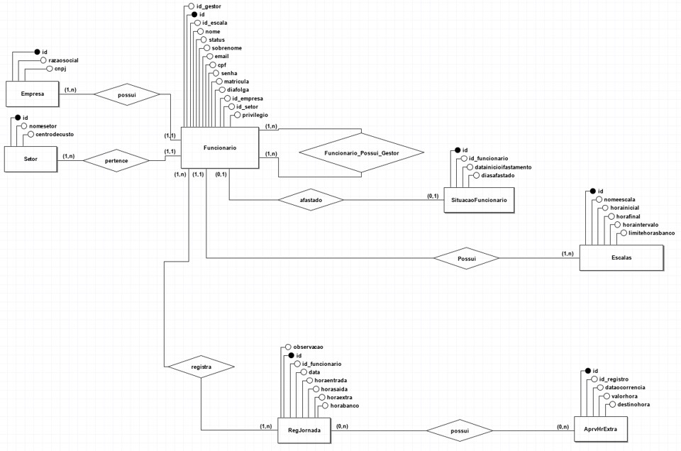O modelo conceitual indica quais os dados que poderão aparecer no banco de dados, mas não informa de que forma esses mesmos dados serão armazenados no nível do SGBD. Em resumo, um modelo conceitual é um modelo abstrato que descreve a estrutura de um banco de dados de forma independente do SGBD

*Fig1 - Modelo Conceitual do SGEP*

## Modelo lógico de banco de dados (DER)

O modelo lógico descreve a estrutura do banco de dados no nível do SGBD. O modelo lógico já se aproxima mais da implementação que será feita, ou seja, ele é a abstração no nível do usuário do SGBD. Podemos concluir que o modelo lógico já é dependente de qual SGBD será implementado.

*Fig 2 – Modelo lógico do SGEP.*

Diagrama de Classes

Em programação, um diagrama de classes é uma representação da estrutura e relações das classes que servem de modelo para objetos. Podemos afirmar de maneira mais simples que seria um conjunto de objetos com as mesmas características, assim saberemos identificar objetos e agrupá-los, de forma a encontrar suas respectivas classes.

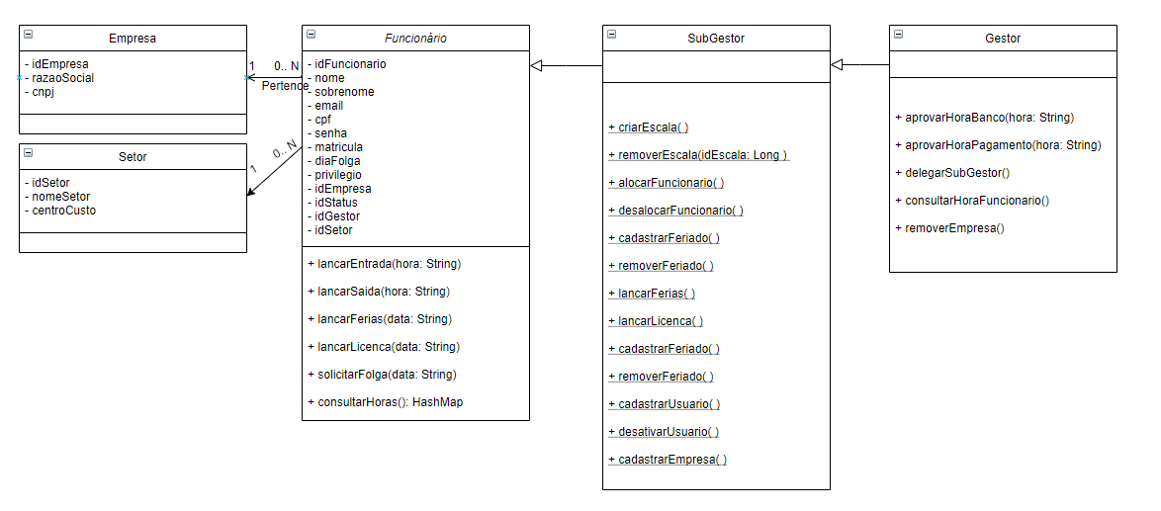

*Fig 3 – Diagrama de Classes do SGEP*

## Diagramas de casos de uso

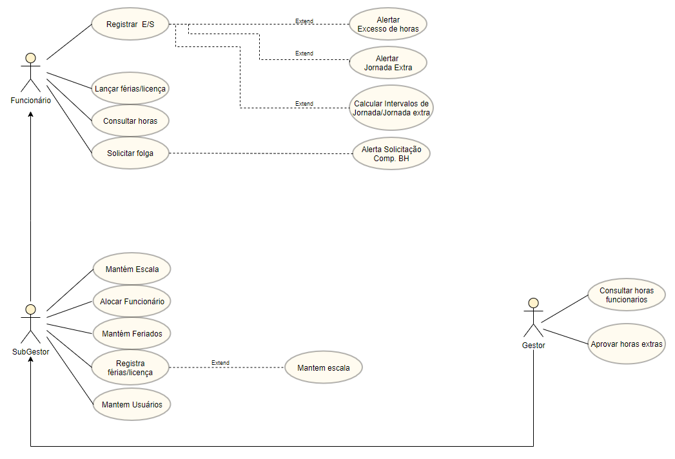Esse diagrama documenta o que o sistema faz do ponto de vista do usuário. Em outras palavras, ele descreve as principais funcionalidades do sistema e a interação dessas funcionalidades com os usuários do mesmo sistema. Nesse diagrama não nos aprofundamos em detalhes técnicos que dizem como o sistema faz.

*Fig 4 – Diagrama de casos de uso SGEP*

## Documentação dos principais casos de uso

|  |  |
| --- | --- |
| Caso de Uso | UC01 - Registrar Jornada |
| Objetivo: | Registro da jornada de trabalho dos Funcionários (entrada, saída, intervalos, jornadas extras) |
| Requisitos: | RF01 - Acesso ao sistema deverá ser feito por usuário e senha RF04 - Usuários funcionários podem lançar horário de entrada; RF05 - Usuários funcionários podem lançar horário de saída; RF28 - Todo usuário será mantido por um código único; RF29 - O sistema deverá manter os dados dos usuários. |
| Atores: | Usuários Funcionários |
| Prioridade: | Alta |
| Pré-condições: | Usuários deve estar logado ao sistema; (UC - Login ) Usuário deve possuir uma empresa associada; (UC - Mantem empresa) Usuário deve estar associado a uma escala de trabalho; (UC - Mantem Escala) |
| Frequência de uso: | Alta - Todo usuário deverá registrar sua jornada de trabalho |
| Criticalidade: | Alta |
| Condição de Entrada: | Caso de uso inicia-se na interface Registro de Jornada |
| Fluxo Principal: | 01 - Funcionário insere data e hora da jornada; (A1,A2) 02 - Sistema Valida os dados inseridos; (E1,E4.1,E4.2) 03 - Caso de Uso é encerrado. |
| Fluxo Alternativo: | **01 A1 - Editar Jornada;** A1. 1- Funcionário pesquisa/consulta jornada; A1. 2- Sistema exibe dados da jornada; A1. 3- Funcionário altera os dados da Jornada; A1. 4- Sistema Valida dados; (E1,E4.1,E4.2) A1. 5- Caso de uso é encerrado. |
|  | **01 A2 - Excluir Jornada;** A2. 1- Funcionário pesquisa/consulta jornada; A2. 2- Sistema exibe dados da jornada; A2. 3- Funcionário exclui registro da Jornada; (E4.3) A2. 4- Caso de uso é encerrado. |
| Fluxo de Exceção: | **02, A1.4 - E1 Dados Inválidos** E1.1- Sistema verifica dados e exibe msg que os dados estão inválidos; E1.2- Caso de uso retorna ao passo 01 do Fluxo Principal. |
|  | **02, A1.4 - E3 Jornada anterior não inicializada/finalizada** E3.1 Sistema Exibe o último registro inserido com a mensagem "Não é possível iniciar/finalizar a jornada atual, sem antes iniciar/finalizar a jornada anterior" E3.2- Caso de uso retorna ao passo 01 do Fluxo Principal. |
|  | **E4 - Alertas Gestor** E4.1 - Alerta Gestor em caso de jornada extra E4.2 - Alerta Gestor em caso de excesso de horas E4.3 - Remove Alerta Gestor E4.4 - Caso de uso é encerrado |
| Pós-condições: | Não há |
| Regras de negócio: | RN01 - Registro de jornada via mobile, o sistema deve considerar a data e hora do dispositivo e não permitir edição; |
| RN02 - Via mobile não deve ser possível editar ou excluir lançamentos de jornada, somente inclusão; |
| RN03 - Funcionários que fizerem seus lançamentos de jornada via desktop, o sistema pode considerar a data e hora do desktop e permitir a edição do lançamento; |
| RN04 - Uma vez aberto a jornada de trabalho só será permitido abrir outra quando houver um lançamento de finalização de jornada de trabalho |
| RN05 - Não é permitido acesso ao sistema de funcionários de férias e / ou de licença |

|  |  |
| --- | --- |
| Caso de uso | UC02 - Registrar Férias / Licença |
| Objetivo: | Registro do afastamento de funcionários por motivo de férias ou licença |
| Requisitos: | RF01 - Acesso ao sistema deverá ser feito por usuário e senha RF18 - Usuários gestores e sub-gestores podem lançar profissionais em férias; RF19 - Usuários gestores e sub-gestores podem lançar profissionais em licença; RF28 - Todo usuário será mantido por um código único; RF29 - O sistema deverá manter os dados dos usuários. |
| Atores: | Usuários Gestores e Sub-Gestores |
| Prioridade: | Média |
| Pré-condições: | Usuários deve estar logado ao sistema; (UC - Login ) Usuário deve possuir uma empresa associada; (UC - Mantem empresa) |
| Frequência de uso: | Média Baixa - Lançamentos esporádicos |
| Criticalidade: | Baixa |
| Condição de Entrada: | Caso de uso inicia-se na interface Registro de Afastamento Temporário |
| Fluxo Principal: | 01 - Usuário pesquisa funcionário (A1,A2,E2) 02 - Sistema exibe dados do funcionário (E3) 03 - Usuário insere os dados do afastamento;(E1) 04 - Sistema Valida os dados inseridos (E3) 05 - Caso de Uso é encerrado. |
| Fluxo Alternativo: | **01 A1 - Consulta Afastamento**  A1.1 - Usuário pesquisa funcionário (E2) A1.2 - Sistema exibe dados do funcionário A1.3 - Caso de Uso é encerrado. |
| **02 A2 - Exclui Afastamento** A2.1 - Usuário pesquisa funcionário (E2) A2.2 - Sistema exibe dados do funcionário A2.3 - Usuário exclui lançamento de afastamento A2.4 - Caso de Uso é encerrado. |
| Fluxo de Exceção: | **01,03,04 - E1 Dados Inválidos** E1.1- Sistema verifica dados e exibe msg que os dados estão inválidos; E1.2- Caso de uso retorna ao passo 01 do Fluxo Principal. |
| **01, A1.1, A2.1, A3.1 - E2 Dados do funcionário não localizados** E2.1- Sistema exibe msg: “Funcionário não localizado”; E2.2- Caso de uso retorna ao passo 01 do Fluxo Principal. |
| **02,04 - E3 Usuário Afastado** E3.1- Sistema verifica dados e exibe msg "usuário selecionado já se encontra afastado por motivo <motivo>"; E3.2- Caso de uso retorna ao passo 01 do Fluxo Principal. |
| Pós-condições: | Em todos os fluxos o sistema deve executar o UC - Manter Escala |
| Regras de negócio: | RN05 - Não é permitido acesso ao sistema de funcionários de férias e / ou de licença |

|  |  |
| --- | --- |
| Caso de uso | UC03 - Aprovar Horas Extras |
| Objetivo: | Aprovar jornada extras de funcionários direcionando para acúmulo de banco de horas ou pagamento em folha |
| Requisitos: | RF01 - Acesso ao sistema deverá ser feito por usuário e senha RF23 - Usuários gestores podem aprovar horas extras para banco de horas; RF24 - Usuários gestores podem aprovar horas extras para pagamento; RF26 - Usuários gestores podem consultar o banco de horas dos funcionários RF28 - Todo usuário será mantido por um código único; RF29 - O sistema deverá manter os dados dos usuários. |
| Atores: | Usuários Gestores |
| Prioridade: | Média |
| Pré-condições: | Usuários deve estar logado ao sistema; (UC - Login ) Usuário deve possuir uma empresa associada; (UC - Mantem empresa) |
| Frequência de uso: | Média / Alta - Acesso diário ou por notificação |
| Criticalidade: | Média / Alta |
| Condição de Entrada: | Caso de uso inicia-se na interface Aprovações de Horas |
| Fluxo Principal: | 01 - Sistema lista os funcionários com horas a serem aprovadas (E1) 02 - Usuário seleciona o registro a ser aprovado 03 - Usuário aprova o registro direcionando para banco ou pagamento 04 - Caso de Uso é encerrado. |
| Fluxo Alternativo: | **01 A1 - Altera aprovação** A1.1 - Usuário pesquisa funcionário (E1) A1.2 - Sistema exibe dados do funcionário A1.3 - Usuário pesquisa período de horas extra (E1) A1.4 - Usuário edita o registro a ser modificado A1.5 - Caso de Uso é encerrado. |
| Fluxo de Exceção: | **01, A1.1, A1.3 - E1 Dados não localizados** E2.1- Sistema exibe msg: “Funcionário não localizado”; E2.2- Caso de uso retorna ao passo 01 do Fluxo Principal. |
| Pós-condições: | Não há |
| Regras de negócio: | RN06 - A gestão de RH determina o valor máximo de horas de banco |

## Diagramas de sequência baseados nos Casos de Uso que foram documentados

O diagrama de seqüência se preocupa com a ordem temporal em que as mensagens são trocadas entre os objetos envolvidos em determinado processo, ou seja, quais condições devem ser satisfeitas e quais métodos devem ser disparados entre os objetos envolvidos e em que ordem durante um processo. Dessa forma, determinar a ordem em que os eventos ocorrem, as mensagens que são enviadas, os métodos que são chamados e como os objetos interagem entre si dentro de um determinado processo é o principal objetivo deste diagrama.

***Fig 5 – Diagrama de sequncia SGEP***

***Fig 5 – Diagrama de sequncia SGEP***

# TELAS DO SISTEMA

|  |  |
| --- | --- |
| 1.0 Login no sistema |  |
| 2.0 - Tela inicial com os dados do usuário |  |
| 2.1 – Lançamento de início de jornada (Confirmação) |  |
| 2.2 - Lançamento de início de jornada (Ação concluída) |  |
| 3.0 – Lançamento de fim de jornada (confirmação) |  |
| 3.1 – Lançamento de fim de jornada (ação concluída) |  |
| 4.0 – Tela de Funcionários |  |
| 4.1 – Tela de Funcionários  Cadastramento |  |
|  |  |
|  |  |
|  |  |
|  |  |

# FERRAMENTAS DE APOIO À DECISÃO

## Cronograma

BREVE DESCRIÇÃO DO QUE É CRONOGRAMA ipsum dolor sit amet, consectetur adipiscing elit. Phasellus in vestibulum purus. Praesent finibus at arcu ac venenatis. Suspendisse imperdiet porttitor varius. Quisque non sem ante. Mauris nec porttitor mi, a aliquet lorem. Donec ac est erat. Aliquam malesuada eu orci quis dictum. Sed vestibulum leo sit amet pulvinar placerat. Maecenas pharetra lobortis eros, in suscipit tellus ullamcorper sit amet. Suspendisse eget ex lobortis, pharetra nunc eget, rhoncus orci. Pellentesque lacinia auctor massa sodales efficitur. Fusce at dictum justo. Sed quis feugiat quam, non pharetra leo. Suspendisse tincidunt ac justo at ornare. Fusce vitae elementum enim

INSERIR IMAGEM DO CRONOGRAMA

## Orçamento

INSERIR PLANILHA DE ORÇAMENTO

Justificativa Econômica:

ipsum dolor sit amet, consectetur adipiscing elit. Phasellus in vestibulum purus. Praesent finibus at arcu ac venenatis. Suspendisse imperdiet porttitor varius. Quisque non sem ante. Mauris nec porttitor mi, a aliquet lorem. Donec ac est erat. Aliquam malesuada eu orci quis dictum. Sed vestibulum leo sit amet pulvinar placerat. Maecenas pharetra lobortis eros, in suscipit tellus ullamcorper sit amet. Suspendisse eget ex lobortis, pharetra nunc eget, rhoncus orci. Pellentesque lacinia auctor massa sodales efficitur. Fusce at dictum justo. Sed quis feugiat quam, non pharetra leo. Suspendisse tincidunt ac justo at ornare. Fusce vitae elementum enim

## Matriz de S.W.O.T.

CASO tenha, explicar o que é matriz de SWOT e inserir a imagem d matriz.

# CONCLUSÃO

Lorem ipsum dolor sit amet, consectetur adipiscing elit. Phasellus in vestibulum purus. Praesent finibus at arcu ac venenatis. Suspendisse imperdiet porttitor varius. Quisque non sem ante. Mauris nec porttitor mi, a aliquet lorem. Donec ac est erat. Aliquam malesuada eu orci quis dictum. Sed vestibulum leo sit amet pulvinar placerat. Maecenas pharetra lobortis eros, in suscipit tellus ullamcorper sit amet. Suspendisse eget ex lobortis, pharetra nunc eget, rhoncus orci. Pellentesque lacinia auctor massa sodales efficitur. Fusce at dictum justo. Sed quis feugiat quam, non pharetra leo. Suspendisse tincidunt ac justo at ornare. Fusce vitae elementum enim.

Lorem ipsum dolor sit amet, consectetur adipiscing elit. Phasellus in vestibulum purus. Praesent finibus at arcu ac venenatis. Suspendisse imperdiet porttitor varius. Quisque non sem ante. Mauris nec porttitor mi, a aliquet lorem. Donec ac est erat. Aliquam malesuada eu orci quis dictum. Sed vestibulum leo sit amet pulvinar placerat. Maecenas pharetra lobortis eros, in suscipit tellus ullamcorper sit amet. Suspendisse eget ex lobortis, pharetra nunc eget, rhoncus orci. Pellentesque lacinia auctor massa sodales efficitur. Fusce at dictum justo. Sed quis feugiat quam, non pharetra leo. Suspendisse tincidunt ac justo at ornare. Fusce vitae elementum enim.

Lorem ipsum dolor sit amet, consectetur adipiscing elit. Phasellus in vestibulum purus. Praesent finibus at arcu ac venenatis. Suspendisse imperdiet porttitor varius. Quisque non sem ante. Mauris nec porttitor mi, a aliquet lorem. Donec ac est erat. Aliquam malesuada eu orci quis dictum. Sed vestibulum leo sit amet pulvinar placerat. Maecenas pharetra lobortis eros, in suscipit tellus ullamcorper sit amet. Suspendisse eget ex lobortis, pharetra nunc eget, rhoncus orci. Pellentesque lacinia auctor massa sodales efficitur. Fusce at dictum justo. Sed quis feugiat quam, non pharetra leo. Suspendisse tincidunt ac justo at ornare. Fusce vitae elementum enim.

Lorem ipsum dolor sit amet, consectetur adipiscing elit. Phasellus in vestibulum purus. Praesent finibus at arcu ac venenatis. Suspendisse imperdiet porttitor varius. Quisque non sem ante. Mauris nec porttitor mi, a aliquet lorem. Donec ac est erat. Aliquam malesuada eu orci quis dictum. Sed vestibulum leo sit amet pulvinar placerat. Maecenas pharetra lobortis eros, in suscipit tellus ullamcorper sit amet. Suspendisse eget ex lobortis, pharetra nunc eget, rhoncus orci. Pellentesque lacinia auctor massa sodales efficitur. Fusce at dictum justo. Sed quis feugiat quam, non pharetra leo. Suspendisse tincidunt ac justo at ornare. Fusce vitae elementum enim.

## Trabalhos futuros

Lorem ipsum dolor sit amet, consectetur adipiscing elit. Phasellus in vestibulum purus. Praesent finibus at arcu ac venenatis. Suspendisse imperdiet porttitor varius. Quisque non sem ante. Mauris nec porttitor mi, a aliquet lorem. Donec ac est erat. Aliquam malesuada eu orci quis dictum. Sed vestibulum leo sit amet pulvinar placerat. Maecenas pharetra lobortis eros, in suscipit tellus ullamcorper sit amet. Suspendisse eget ex lobortis, pharetra nunc eget, rhoncus orci. Pellentesque lacinia auctor massa sodales efficitur. Fusce at dictum justo. Sed quis feugiat quam, non pharetra leo. Suspendisse tincidunt ac justo at ornare. Fusce vitae elementum enim.

Lorem ipsum dolor sit amet, consectetur adipiscing elit. Phasellus in vestibulum purus. Praesent finibus at arcu ac venenatis. Suspendisse imperdiet porttitor varius. Quisque non sem ante. Mauris nec porttitor mi, a aliquet lorem. Donec ac est erat. Aliquam malesuada eu orci quis dictum. Sed vestibulum leo sit amet pulvinar placerat. Maecenas pharetra lobortis eros, in suscipit tellus ullamcorper sit amet. Suspendisse eget ex lobortis, pharetra nunc eget, rhoncus orci. Pellentesque lacinia auctor massa sodales efficitur. Fusce at dictum justo. Sed quis feugiat quam, non pharetra leo. Suspendisse tincidunt ac justo at ornare. Fusce vitae elementum enim.

# REFERÊNCIAS

Inserir referências bibliográficas, em seguida, refências da internet. Veja o padrão ABNT para apontar referências.

# ANEXO A - Comandos DDL

Inserir os comandos de criação de tabelas

# ANEXO B - Comandos DML

Inserir os comandos de inserção e alteração de dados das tabelas

# ANEXO C (demais itens a acrescentar)